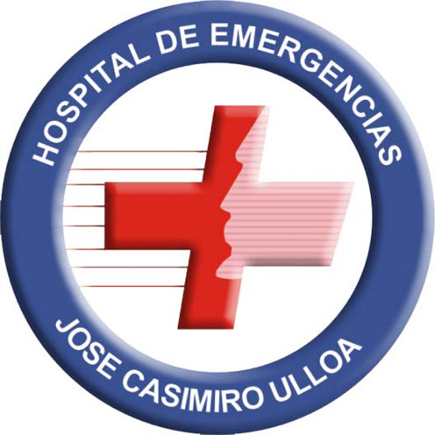

2018

**EVALUACIÓN III TRIMESTRE PLAN OPERATIVO INSTITUCIONAL**

**OFICINA EJECUTIVA DE PLANEAMIENTO Y PRESUPUESTO.**

**MINISTERIO DE SALUD**

**HOSPITAL DE EMERGENCIAS “JOSÉ CASIMIRO ULLOA”**

**OFICINA EJECUTIVA DE PLANEAMIENTO Y PRESUPUESTO**

**EVALUACIÓN TRIMESTRAL DEL PLAN OPERATIVO INSTITUCIONAL**

**2018**

**Dr. ENRIQUE ELADIO GUTIERREZ YOZA**

Director General (e)

**LIc. JOSE ESTEBAN TORRES ARTEAGA.**

Director de la Oficina Ejecutiva de Administración

**EQUIPO TÉCNICO RESPONSABLE DE ELABORACIÓN**

**CPC. JULIO CÉSAR CARRASCO FELICIANO**

Director de la Oficina Ejecutiva de Planeamiento y Presupuesto

**ING. CESAR AUGUSTO TAPIA GIL**

Encargado del Equipo de Planeamiento y Organización

**TEC.AD: LOURDES ALCANTARA FERNANDEZ**

**INDICE:**

**I PRESENTACION…………………………………………………….. 04**

**II RESUMEN EJECUTIVO …………………………………………… 06**

**III PRINCIPALES LOGROS DE IMPACTO Y/O RESULTADO…………. 11**

**IV PRINCIPALES LOGROS Y/O AVANCES POR OBJETIVOS Y ACTIVIDADES**

**OPERATIVAS EJECUTADAS AL TRIMESTRE……………………… 12**

**V PRINCIPALES DIFICULTADES Y OPORTUNIDADES DE MEJORA…. 35**

**VI CONCLUSIONES Y RECOMENDACIONES…………………………….. 36**

**VII FORMATO 2: SEGUIMIENTO Y EVALUACION TRIMESTRAL DEL PLAN OPERATIVO INSTITUCIONAL……………………………………………… 37**

**Anexos:**

* Marco presupuestal Vs. Devengado (SIAF): Evaluación de la Evaluación Mensual Vs. Marco Presupuestal Enero – Set. 2018.
* Marco presupuestal Vs. Devengado (SIAF): Evaluación de la Ejecución Presupuestaria del Gasto – Programas presupuestales Enero – Set. 2018.
* CEPLAN: Reporte Seguimiento Físico – Financiero mensualizado del Plan Operativo Institucional – Enero – Set. 2018.

1. **PRESENTACIÓN**

El Plan Operativo Institucional – POI como instrumento de gestión establece las actividades y metas físicas operativas a ejecutar durante el año 2018. Este documento presenta el informe de evaluación y seguimiento de Metas Físicas del Plan Operativo 2018 correspondiente al tercer trimestre del año 2018, su importancia radica en establecer los alcances y cumplimiento de las metas físicas de los programas, a través de la evaluación de indicadores reportados por las diferentes unidades orgánicas.

El Plan Operativo Institucional 2018, fue aprobado con Resolución Directoral N° 048-2018-DG-HEJCU con fecha 28 de febrero de 2018, las actividades y productos institucionales fueron alineados a los Objetivos del Plan Estratégico Institucional 2017 – 2019 del Ministerio de Salud y su reprogramación al segundo trimestre. El avance y resultados, son reflejo de actividades operativas ejecutadas en base a instrumentos de medición y seguimiento de desempeño de las Unidades Orgánicas consolidados por el Área de Estadística y Responsable Técnico de los Programas Presupuestales.

En el marco de la Resolución Ministerial N° 1130-2017/MINSA, que aprueba la Directiva Administrativa N° 244-2017-OGPPM, Directiva para el proceso de formulación, seguimiento, evaluación y reprogramación del Plan Operativo Institucional de los Órganos y Unidades Ejecutoras del Pliego MINSA, la Oficina Ejecutiva de Planeamiento y Presupuesto a través del Equipo de Planeamiento, ha elaborado el presente informe de Evaluación del Plan Operativo Institucional, que consiste en el análisis al tercer trimestre de los factores que inciden en el cumplimiento de las actividades, metas programadas, avances en su ejecución, y determinar medidas de reforzamiento, que mejoren la gestión y los resultados esperados.

En cumplimiento a lo dispuesto en la mencionada Directiva, se formula el presente informe de seguimiento del POI 2018 al Tercer Trimestre, a fin que los diferentes Órganos tomen en consideración la información del presente documento para mejorar la ejecución y programación de las actividades y metas en el presente año y posteriores.

***Equipo de Planeamiento***

***Oficina Ejecutiva de Planeamiento y Presupuesto***

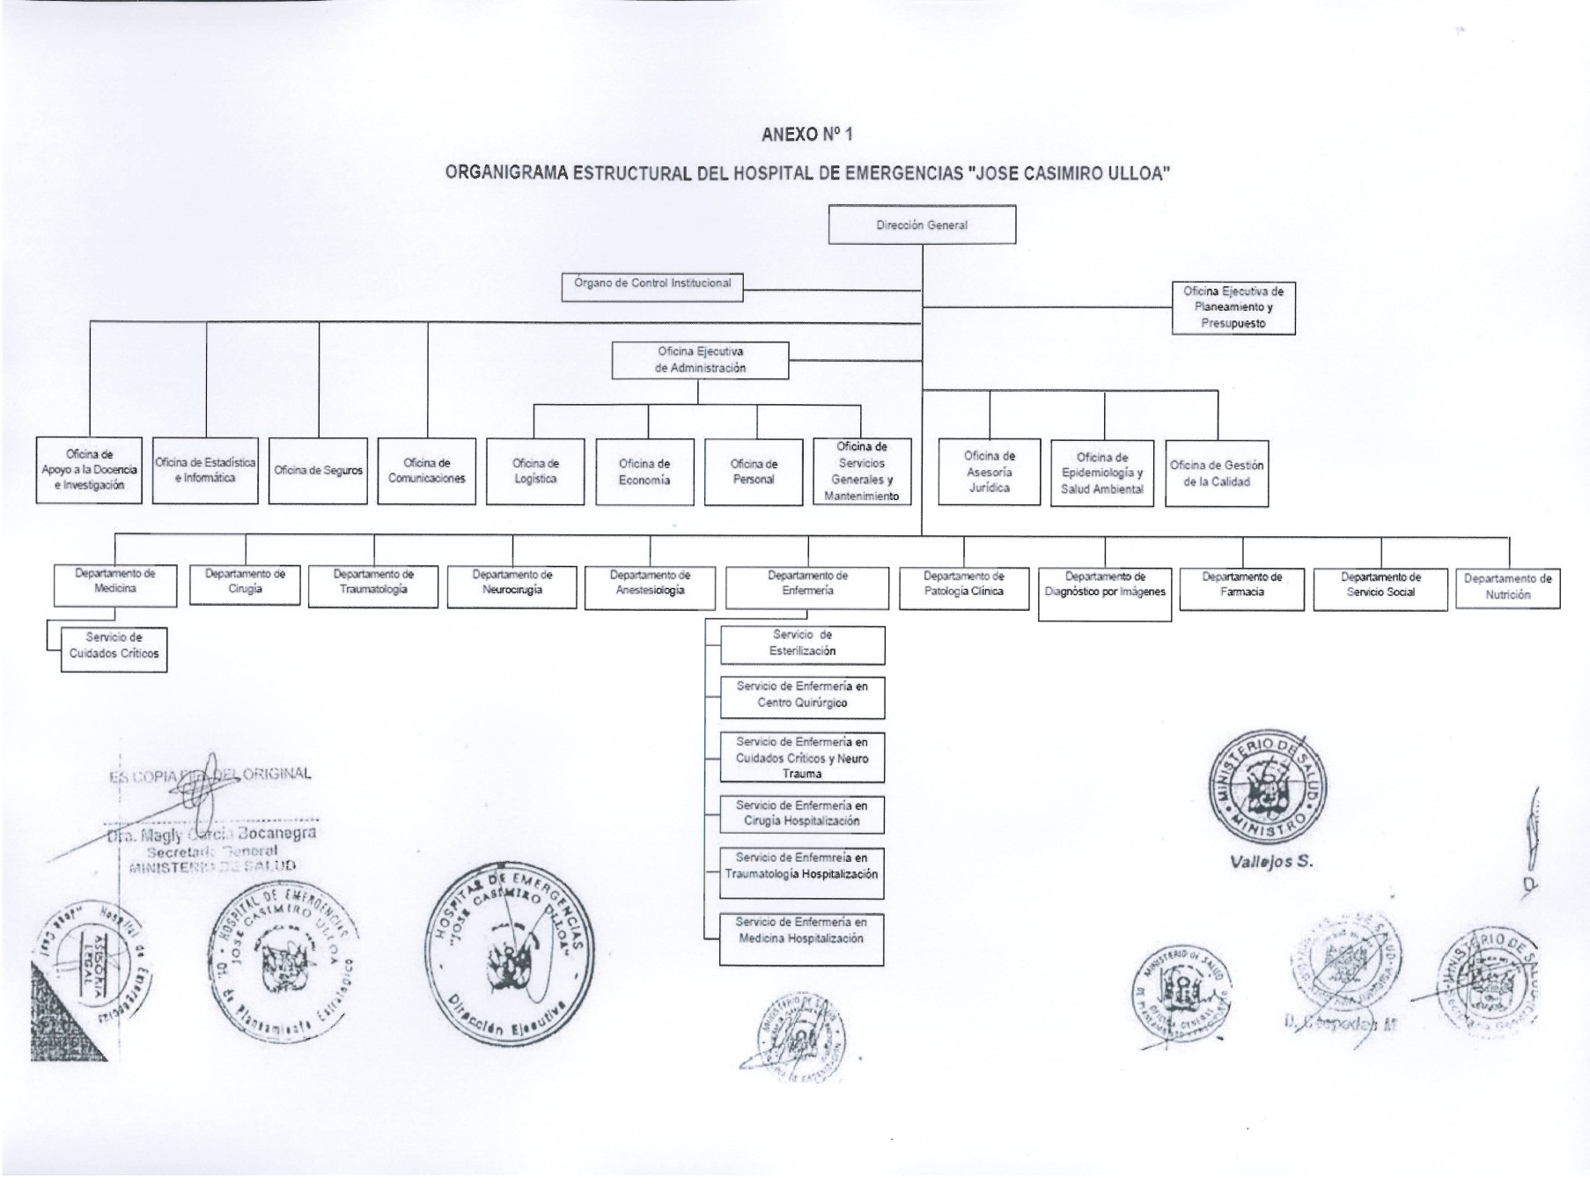**ORGANIGRAMA DEL HOSPITAL DE EMERGENCIAS “JOSE CASIMIRO ULLOA**

1. **RESUMEN EJECUTIVO**

La evaluación al III trimestre del Plan Operativo Institucional 2018 del Hospital de Emergencias José Casimiro Ulloa, muestra el avance de cumplimiento de metas e identifica la problemática de ejecución de las mismas.

El marco presupuestal PIA 2018 asignado a toda fuente al HEJCU, es de S/.64,976,551.00 (SESENTA Y CUATRO MILLONES NOVECIENTOS SETENTA Y SEIS MIL QUINIENTOS CINCUENTA Y UNO CON 00/100 SOLES), y actualmente cuenta con un PIM de S/ 79,697,434.00 (SETENTA Y NUEVE MILLONES SEISCIENTOS NOVENTA Y SIETE MIL CUATROCIENTOS TREINTA Y CUATRO Y 00/100 SOLES), en las siguientes categorías y fuentes de financiamiento:

A nivel de Programas Presupuestales, se tiene un presupuesto S/ 34’889,265 soles, para las Categoría Presupuestal Acciones Centrales S/ 6’807,028 soles y Categoría Presupuestal APNOP S/ 37’988,723 soles.

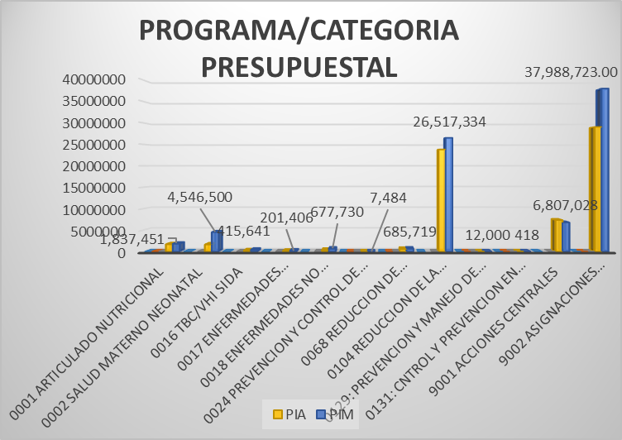

El cuadro resume el avance alcanzado por categoría y programa presupuestal:



Al tercer trimestre 2018, el Presupuesto Institucional Modificado a toda fuente para el HEJCU, en la Fuente Recursos Ordinarios se tiene S/ 62’093,826, en la fuente Recursos Directamente Recaudado S/ 8’000,000, en Fuente Operaciones Oficiales de Crédito S/ 355,067 y en la Fuente Donaciones y Transferencias S/ 9’248,541; totalizando a toda fuente un presupuesto de S/ 79’697,434 soles.

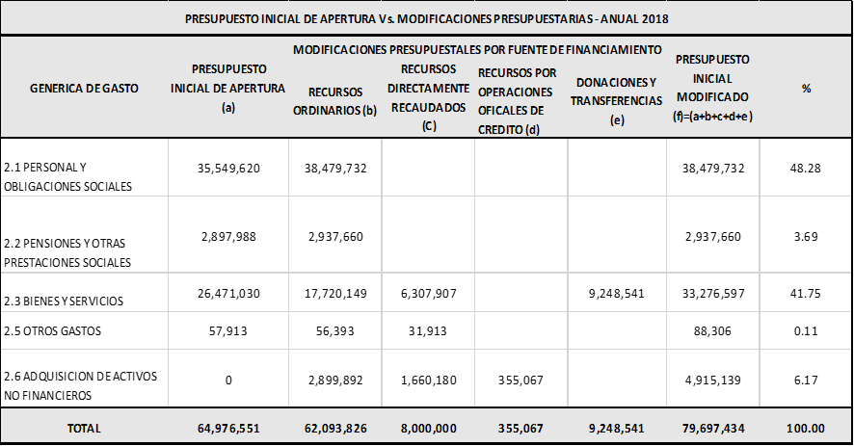

El cuadro muestra la distribución cuantitativa y porcentual a nivel de Grupo Genérico de Gasto, se aprecia el presupuesto asignado por genérica de gasto. En la Genérica de Gasto 2.1 Personal y Obligaciones Sociales representa 48.28% del presupuesto asignado y en la Genérica de Gasto 2.3 Bienes y Servicios el 41.75%.



La composición presupuestal por fuente de financiamiento, durante el periodo al primer semestre 2018; el 77.91% corresponde a RECURSO ORDINARIOS, el 10.04% RECURSOS DIRECTAMENTE RECAUDADOS, el 11.60% DONACIONES Y TRANSFERENCIAS y el 0.45 % a RECURSOS POR OPERACIONES OFICIALES DE CRÉDITO.

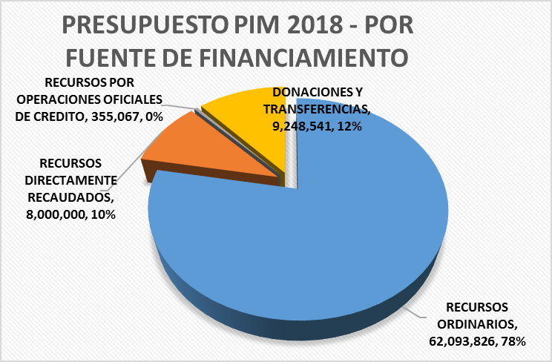

Así mismo, el 43.78 % del total del Presupuesto asignado S/ 34’889,265.00 soles se destinó al financiamiento de Programas Presupuestales, el 8.54% S/ 6’807,028 soles a Acciones Centrales y Asignaciones Presupuestales (APNOP) S/ 37’988,723 soles que representa el 47.67% del presupuesto.



La ejecución a nivel devengado fue de S/ 48’587,365.03 (CUARENTA Y OCHO MILLONES QUINIENTOS OCHENTA Y SIETE MIL TRESCIENTOS SESENTA Y CINCO CON 03/100 SOLES), alcanzando un avance del 60.96%.



**RESULTADOS DE LAS ACTIVIDADES OPERATIVAS**

Al culminar el tercer trimestre 2018 el número de actividades ejecutadas llegó a 69 a consecuencia de la incorporación de actividades en los Programa Presupuestal Articulado Nutricional, Salud Materno Neonatal, Prevención y Control del Cáncer, Reducción de la Vulnerabilidad y Atención de la Emergencias por Desastres, etc., cuatro (04) actividades en Acciones Presupuestales que no Resultan en Productos; de esta manera el 60.87 % (42 actividades) corresponden a Programas presupuestales, seguido de APNOP con 31.88% (22 actividades) y finalmente Acciones Centrales con 7.25% (5 actividades) distribuidos según el siguiente detalle:



* El marco presupuestal de la Categoría Presupuestal 9002: ASIGNACIONMES PRESUPUESTARIAS QUE NO RESULTAN EN PRODUCTOconcentró el 47.67% del presupuesto.
* El marco presupuestal de la Categoría Presupuestal 9001: ACCIONES CENTRALESconcentró el 8.54% del presupuesto.
* El marco presupuestal para los Programa Presupuestales concentró el 43.78% del presupuesto.
* El Programa 0104 REDUCCIÓN DE LA MORTALIDAD POR EMERGENCIAS Y URGENCIAS MEDICAS concentró el 33.27% del presupuesto, seguido de 9001 ACCIONES CENTRALEScon el 8.54%.

La ejecución respecto a la asignación presupuestal correspondiente a los Programas Presupuestales 0001 PROGRAMA ARTICULADO NUTRICIONAL, 0002 SALUD MATERNO NEONATAL, 0016 TBC-VHISIDA, 0017 ENFERMEDADES METAXENICAS Y ZOONOSIS, 0018ENFERMEDADES NO TRANSMISIBLES, 0068 REDUCCION DE LA VULNERABILIDAD Y ATENCION DE EMERGENCIAS POR DESASTRES**,** 0104 REDUCCION DE LA MORTALIDAD POR EMERGENCIAS Y URGENCIAS MEDICAS, en su conjunto registraron niveles promedio del 60.96 % de avance.

Si bien el nivel de avance promedio se encuentra dentro de parámetros aceptables, se tiene que algunos programas presupuestales se encuentran con un nivel de avance bajo y alto en ejecución, que será materia de análisis en la presente evaluación a fin de determinar sus causas y/o limitaciones de ser el caso, a fin de garantizar su cumplimiento.

El programa **0068 REDUCCIÓN DE VULNERABILIDAD Y ATENCIÓN DE EMERGENCIAS POR DESASTRES** logro ejecución por 35.75%, en razón que la mayor parte de la programación de sus metas físicas es posterior a este periodo de evaluación.

Los recursos del Programa **0024 PREVENCIÓN Y CONTROL DEL CÁNCER**, los cuales representan el 0.00% del presupuesto proveniente de transferencias del SIS (DONACIONES Y TRANSFERENCIAS), sin ejecución (0 %), sus metas físicas han sido programadas posterior al presente periodo de evaluación.

La ejecución en la Categoría Presupuestal 9001**: ACCIONES CENTRALES** fue del 61.18%.

La ejecución en la Categoría Presupuestal 9002**: ASIGNACIONES RESUPUESTARIAS QUE NO RESULTAN EN PRODUCTO** fue del 58.34%.

El promedio general de avance en la ejecución presupuestal es de 60.96%, Si bien el nivel de avance se encuentra dentro de parámetros regularmente aceptable, este hubiera logrado niveles aceptable al haberse adquirido la adquisición de equipos ventiladores mecánicos, adquisición de medicamentos y/o material médico programados.

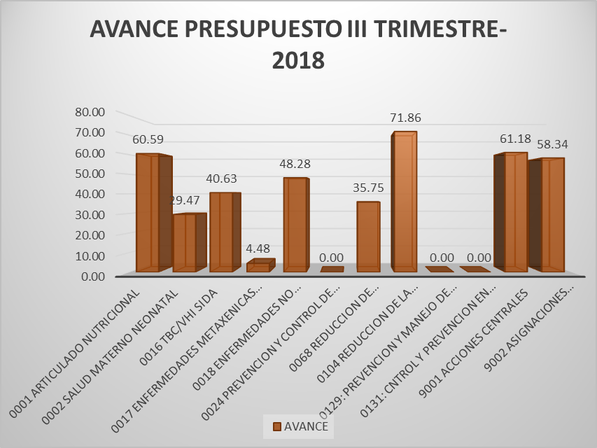

**VALORIZACIÓN DE CUMPLIMIENTO DE LOS AVANCES DE LAS METAS**

Para la evaluación del Operativo Institucional 2018, debe tenerse en cuenta los parámetros descritos en los lineamientos para Planeamiento Operativo Institucional MINSA 2018 según el siguiente detalle:

En ese marco, el Hospital de Emergencias José Casimiro Ulloa, para el tercer trimestre del año 2018, cuenta con un PIM de **S/. 79’697,434.00 (SETENTA Y NUEVE MILLONES SEISCIENTOS NOVENTA Y SIETE MIL CUATROCIENTOS TREINTA Y CUATRO Y 00/100 SOLES)**, logrando Ejecución de Gastos a nivel de Devengado de **S/ 48’587,365.03 (CUARENTA Y OCHO MILLONES QUINIENTOS OCHENTA Y CINCO MIL TRESCIENTOS SESENTA CON 03/100 SOLES)** equivalente al 60.96% del marco asignado a toda fuente, y ejecución física promedio del 70.75% cuyo desarrollo de actividades ha logrado los siguientes resultados físicos y financieros:

El avance presupuestal corresponde a un 68.96% y el avance físico en general es del 70.96.





1. **PRINCIPALES LOGROS DE IMPACTO Y/O RESULTADO**

El Hospital de emergencias José Casimiro Ulloa, ha obtenido los siguientes logros y/o resultados de las acciones ejecutadas:

* Reordenamiento de las específicas de gasto de la genérica 2.1 Obligaciones Sociales y Contrato Administrativo de Servicios – CAS de la genérica 2.3 Bienes y Servicios.
* Asignación presupuestal para la adquisición de 09 Ventiladores Mecánicos para el departamento de Medicina.
* Elaboración y Registro de la Programación Multianual de Inversiones 2019-2021 para la ejecución de inversiones de Optimización, Ampliación Marginal. Rehabilitación, Reposición - IOARR y proyecto de inversión.
* Registro en el Banco de Inversiones Plan de Equipamiento 2018 por reposición por un monto de S/. 1’907,400 soles.
* Fortalecimiento del sistema de monitoreo, registro, control y seguimiento del cumplimiento de indicadores de desempeño y compromiso del III trimestre año 2018, de programas presupuestales.
* Institucionalización de programas para el logro la adherencia a las Guías de Práctica Clínica.
* Optimización de la seguridad de los pacientes a través de la mitigación de los riesgos sanitarios mediante vigilancia activa epidemiológica.
* Se concluyó el mantenimiento de las instalaciones del Departamento de Nutrición (comedor, cocina, almacenes y vestuario del personal.
* Instalación de nuevo Grupo electrógeno con capacidad adecuada a la demanda eléctrica del hospital.
* El hospital de Emergencias José Casimiro Ulloa al III trimestre del 2018 brindo 54,676 atenciones.
* En el tercer trimestre del 2018 se ha registrado 19,383 atenciones en hospitalización y se ha realizado 1546 Intervenciones quirúrgicas.
* Se logró que el Comité de Control Interno del HEJCU, ingresara información de avance de implementación del Control Interno del HEJCU, en la plataforma de Sistema de Seguimiento y Evaluación del Control Interno.
* Dejar sin efecto una multa aplicada por SUSALUD por S/1,245,000.00 con Resolución N° 05 de fecha 21 de mayo 2018.
* Para el seguimiento de actividades Operativas al primer trimestre se trabajaron en conjunto con los Jefes de Departamento, Sub Dirección, Administración, Responsables y equipos técnicos de los Programas Presupuestales, donde se dio a conocer sus alcances de metas físicas Vs. Presupuesto, se analizó las medidas correctivas y se plantearon estrategias de mejora de las actividades no fueron alcanzadas, los mismos que se ejecutaran en los meses siguientes para observar resultados.
* Se adquirió 27 bienes entre los cuales se encuentran equipos médicos, electromecánicos, dispositivos médicos, mobiliarios, etc., para las actividades de Hospitalización, intervenciones quirúrgicas (Departamento de Medicina), Programa 068 (Administración y Almacenamiento de Infraestructura Móvil para la Asistencia frente a Emergencias y Desastres) y 01 Equipo para Departamento de Patología Clínica, correspondiente al Proyecto de Inversión SNIP 172862, el cual contribuye a una apropiada atención a los pacientes.



**FUENTE: OFICINA DE LOGISTICA**

1. **PRINCIPALES LOGROS Y/O AVANCES POR OBJETIVOS Y ACTIVIDADES OPERATIVAS EJECUTADAS AL III TRIMESTRE**

Durante el tercer trimestre 2018, el HEJCU desarrolló actividades reflejados en avances y los logros que se detallan:



**OBJETIVO ESTRATEGICO INSTITUCIONAL:**

Garantizar y Mejorar de forma continua el cuidado de la Salud y la Calidad de Atención de los Servicios de Salud

**ACTIVIDADES ALINEADAS A RESULTADOS Y OBJETIVOS DEL MINISTERIO DE SALUD - MINSA:**

* ***PPR 0001: CONTRIBUCIÓN A LA DISMINUCIÓN Y REDUCCIÓN DE LA DESNUTRICIÓN CRÓNICA Y ANEMIA:***

**PROGRAMA ARTICULADO NUTRICIONAL**

*Con marco presupuestal para este programa de S/ 1’837,451 y ejecución de S/ 1’113,375.34 equivalentes a un avance del 60.59%, y un avance promedio de metas físicas del 77.82%, para cumplir las siguientes actividades:*



### 5000027: ATENDER A NIÑOS CON INFECCIONES RESPIRATORIAS AGUDAS.

Con programación de meta física anual de 2806 caso tratado, alcanzado un avance en la ejecución al tercer trimestre de 2064, representando el 73.56%, reflejado un incremento en la demanda de atención probablemente por factores climáticos (humedad, frio, lluvias) se ha visto reflejado *tendencia histórica de mayor* demanda de estas prestaciones de salud.

Con respecto a la información SIAF al cierre del tercer trimestre 2018, la ejecución financiera, frente a un PIM de S/ 799,690 y un avance de S/ 489,336.68 se obtuvo un grado de avance del 61.19% con respecto a la programación anual.

### 5000028: ATENDER A NIÑOS CON ENFERMEDADES DIARREICAS AGUDAS

Se Programó como Meta Física anual 1,280 caso tratado, obteniéndose un avance al tercer trimestre de 809, alcanzando un grado de avance del 63.20%.

Con respecto a la ejecución financiera tenemos un PIM de S/ 764,930 y avance de S/ 515,645.80, alcanzando un grado de avance del 67.41% con respecto a la programación anual.

### 5000029. ATENDER A NIÑOS CON DIAGNOSTICO DE INFECCIONES RESPIRATORIAS AGUDAS CON COMPLICACIONES

Se Programó como Meta Física anual 129 caso tratado; obteniéndose una ejecución al tercer trimestre de 65, alcanzando un grado de avance del 50.39%, lográndose un ligero avance respecto al cumplimiento de la meta física programada anual.

Con respecto a la ejecución financiera tenemos un PIM de S/ 242,381, con una ejecución presupuestal S/ 107,945.96, alcanzando un grado de avance del 44.54%.

### 5000030. ATENDER A NIÑOS CON DIAGNOSTICO DE ENFERMEDAD DIARREICA AGUDA COMPLICADA

Se Programó como Meta Física anual 552 caso tratado; obteniéndose una ejecución al tercer trimestre de 507, alcanzando un grado de avance del 91.85%.

Con respecto a la ejecución financiera tenemos un PIM de S/ 20,450, con una ejecución presupuestal S/ 446.90, alcanzando un grado de avance del 2.19%.

Esta actividad fue reprogramada para el tercer trimestre analizándose el factor de incremento de demanda histórica y poca ejecución presupuestal.

### ATENCIONES DE OTRAS ENFERMEDADES PREVALENTES

Se Programó como Meta Física anual 1,288 caso tratado; obteniéndose una ejecución al primer semestre de 1,267, alcanzando un grado de avance del 98.37%.

Con respecto a la ejecución financiera tenemos un PIM de S/ 10,000 sin ejecución presupuestal.

Esta actividad fue reprogramada para el tercer trimestre analizándose el factor de incremento de demanda en el primer semestre y falta de ejecución presupuestal. Para el tercer trimestre se observa una ligera baja respecto a las demanda de atenciones anteriores.

* ***PPR 0002: CONTRIBUCIÓN A LA DISMINUCIÓN Y REDUCCIÓN DE LA MORBI - MORTALIDAD MATERNA E INFANTIL:***

Con marco presupuestal para este programa de S/ 4’546,500 y ejecución de S/ 1’340,057.05 equivalente al 28.69%, y un avance promedio de metas físicas del 29.47%, para cumplir las siguientes actividades



**5000044. BRINDAR ATENCIÓN A LA GESTANTE CON COMPLICACIONES**

Para el caso del HEJCU, es definida como la atención por emergencia que se brinda a la gestante que acude con diversas patologías. Esta actividad se propuso como Meta Física anual 920 gestantes atendidas; atendiéndose al tercer trimestre a 1,041 gestantes, alcanzando un grado de avance del 113.15% del total. Es oportuno señalar que el tercer trimestre registra un 225% de ejecución física gestantes atendidas respeto a lo programado en este trimestre.

Con respecto a la ejecución financiera se habilitó un PIM de S/ 716,946, y un avance S/ 457,214.61, alcanzando un grado de cumplimiento del 63.77%

**5000045. BRINDAR ATENCIÓN DE PARTO NORMAL**

Es la atención que se brinda a la gestante y al recién nacido durante el proceso del parto vaginal. Se Programó como Meta Física anual la atención de 17 partos normales; obteniéndose ejecución al tercer trimestre de 13 partos, alcanzando un grado de cumplimiento del 76.47% del total, acorde al promedio meta anual programada por mayor demanda de pacientes.

Con respecto a la ejecución financiera se habilitó un PIM de S/ 343,011 y se logró avance de S/ 141,902.17, alcanzando un grado de ejecución del 41.37%

### 5000046. BRINDAR ATENCION DEL PARTO COMPLICADO NO QUIRURGICO

Conjunto de intervenciones orientadas a atender las complicaciones que se presenta durante las fases del parto. Para esta actividad se programó como Meta Física anual atención de 12 partos complicado no quirúrgicos; obteniéndose al tercer trimestre atención de 0 caso de esta actividad, alcanzando un grado de cumplimiento del 0% del total.

Con respecto a la ejecución financiera se habilitó un PIM de S/ 517,376y se ejecutaron S/ 248,775.37, alcanzando un grado de cumplimiento del 48.08%

**5000047. BRINDAR ATENCIÓN DEL PARTO COMPLICADO QUIRÚRGICO**

Referido a la atención de nacimientos por cesárea, la cual es definida como la intervención quirúrgica que permite la salida o nacimiento de un feto mediante una incisión abdominal. Se Programó como Meta Física anual 4 cesárea con una ejecución de 02; obteniéndose ejecución al periodo de evaluación anual del 50%.

Con respecto a la ejecución financiera se habilitó un PIM de S/ 455,123, lográndose avance por S/ 195,880.25, alcanzando un grado de cumplimiento del 43.04%.

**5000052. MEJORAMIENTO DEL ACCESO AL SISTEMA DE REFERENCIA INSTITUCIONAL**

Procedimientos asistenciales y administrativos que aseguren la continuidad de la atención oportuna, eficaz y eficiente de la gestante, puérpera o neonato en un establecimiento de mayor complejidad, el traslado se realizará acompañado por profesional médico, obstetra, enfermera o personal técnico de enfermería, dependiendo de la complejidad del caso, el cual Incluye:

* Traslado de los casos complicados en ambulancia según corresponda.
* Comunicación con establecimiento al que se refiere
* Acompañamiento de personal de salud capacitado según corresponda
* Administración de medicamentos según guía de práctica clínica

Se Programó como Meta Física anual 38 gestantes y/o neonatos referidos; obteniéndose ejecución al tercer trimestre de 68 casos, alcanzando un grado de cumplimiento del 178.95% del total, superando la meta anual programada.

Con respecto a la ejecución financiera se habilitó un PIM de S/ 163,665, y un avance S/ 34,719.76, alcanzando un grado de cumplimiento del 21.21%.

Esta actividad fue reprogramada para el tercer trimestre analizándose el factor de incremento de demanda en el primer semestre y cuyo resultado de esta reprogramación se nota un ajuste de corrección significativo respecto a la tendencia anual.

### 5000053. ATENDER AL RECIEN NACIDO NORMAL

Se Programó como Meta Física anual 22 recién nacidos atendidos; obteniéndose ejecución al cierre de 18, alcanzando un grado de avance anual del 81.82% del total.

Con respecto a la ejecución financiera se habilitó un PIM de S/ 349,243, y un avance S/ 152,819.68, alcanzando un grado de avance del 43.76%.

**5000054. ATENDER AL RECIEN NACIDO CON COMPLICACIONES**

Conjunto de cuidados, procedimientos y atención médica especializada que se brinda a todo recién nacido que presenta trastornos que se desarrollan antes, durante y después del nacimiento y que se detectan durante el periodo neonatal. Se realiza bajo responsabilidad de un equipo de profesionales (Neonatólogo, pediatra o médico cirujano con entrenamiento; enfermera con entrenamiento o especialización en pediatría o neonatología o cuidados intensivos neonatales), además se requiere contar con un equipo de profesionales y técnicos para realizar los procedimientos de apoyo.

Se Programó como Meta Física anual 17 egresos anual (12 al tercer trimestre); obteniéndose ejecución al cierre de 8 alcanzando un grado de avance anual del 47.06% del total (67% al trimestre).

Con respecto a la ejecución financiera se habilitó un PIM de S/ 206,136, y un avance S/ 66,159.84, alcanzando un grado de avance del 32.10%.

### 6000017. ADQUISICION DE EQUIPOS MEDICOS

Se Programó como Meta Física anual 25 equipos adquirirse; sin ejecución al cierre, en razón que está programado su ejecución para el último trimestre.

Con respecto a la ejecución financiera se habilitó un PIM de S/ 1’795,000, y un avance S/ 0.00, alcanzando un grado de avance del 0%.

* ***PPR 016: REDUCCIÓN Y CONTROL DE LA PREVALENCIA DE ENFERMEDADES TRANSMISIBLES TBC/VIH.***

Con marco presupuestal para este programa de S/ 411,541 y ejecución de S/ 168,862.20, equivalente aal 40.53%, y un avance promedio de metas físicas del 83.17%, para cumplir las siguientes actividades:



### 5004436. DESPISTAJE DE TUBERCULOSIS EN SINTOMÁTICOS RESPIRATORIOS

Es la actividad orientada a identificar precozmente a las personas con tuberculosis Pulmonar, a través de la identificación y examen inmediato de sintomáticos respiratorios (Sintomático respiratorio persona que presenta tos y flema por 15 días o más), que se detectan durante la atención de salud en cualquier área/servicio del Establecimiento de Salud.

Se Programó como Meta Física anual de 369 personas atendidas; obteniéndose ejecución al tercer trimestre de 402, alcanzando un grado de cumplimiento del 108.94% respecto a la programación anual (170% al tercer trimestre: 237 programadas), superando la meta por mayor demanda de pacientes.

Con respecto a la ejecución financiera se habilitó un PIM de S/ 15,562, y registra un gasto S/ 5,739.56, alcanzando un grado de avance del 36.88%

### 5004438. DIAGNOSTICO DE CASOS DE TUBERCULOSIS

Es el conjunto de procedimientos diagnósticos realizados a la persona con o sin confirmación bacteriológica, para determinar el tipo de tuberculosis pulmonar (sensible, resistente) y elegir el esquema de tratamiento adecuado para cada caso evaluado. Incluye los subproductos. Se Programó como Meta Física anual de 55 personas diagnosticadas (47 personal al tercer trimestre); obteniéndose ejecución al cierre de 17, alcanzando un grado de avance (36% al tercer trimestre) anual del 30.91% del total.

Con respecto a la ejecución financiera se habilitó un PIM de S/ 251,181 y un avance S/ 116,593.91, alcanzando un grado de avance del 46.42%

### 5005157. MEDIDAS DE CONTROL DE INFECCIONES Y BIOSEGURIDAD EN LOS SERVICIOS DE ATENCION DE TUBERCULOSIS.

Conjunto de acciones para el Control de Infección de Tuberculosis en los establecimientos de salud, dirigidas a brindar atención a los usuarios de los servicios de salud y a los trabajadores de salud en condiciones que logren minimizar los riesgos de exposición a aerosoles contaminantes de TB, TBMDR y TBXDR en los servicios de atención. Se Programó como Meta Física anual de 800 TRABAJADOR PROTEGIDO; obteniéndose ejecución al cierre de 599, alcanzando un grado de avance del 74.88% del total.

Con respecto a la ejecución financiera se habilitó un PIM de S/ 148,898 y un avance S/ 46,528.73, alcanzando un grado de avance del 31.25%.

* ***PPR 017: REDUCCIÓN Y CONTROL DE LA PREVALENCIA DE ENFERMEDADES TRANSMISIBLES METAXENICAS Y ZOONOSIS.***

Con marco presupuestal para este programa de S/ 201,406 y ejecución de S/ 9,030, equivalente al 4.48%, y un avance promedio de metas físicas del 62.35%, para cumplir las siguientes actividades:



### 5000093. EVALUACIÓN, DIAGNOSTICO Y TRATAMIENTO DE ENFERMEDADES METAXENICAS.

Se Programó como Meta Física anual 13 persona tratada; obteniéndose una ejecución al cierre del ejercicio de 2 casos (de una programación de 10 al tercer trimestre: 20%). alcanzando un grado de avance anual del 15.38%.

Con respecto a la ejecución financiera tenemos un PIM de S/ 50,200 con ejecución presupuestal S/ 4,730 resultando un avance 9.42%

### 5000094. EVALUACION, DIAGNOSTICO Y TRATAMIENTO DE CASOS DE ENFERMEDADES ZOONOTICAS.

Se Programó como Meta Física anual 1,145 persona tratada; obteniéndose una ejecución de 720 (857 programadas al tercer trimestre: 84%) alcanzando un grado de avance anual del 62.88% del total.

Con respecto a la ejecución financiera tenemos un PIM de S/ 151,206 y un gasto de S/ 4,300, alcanzando un grado de avance del 2.84%.

* ***PPR 018- REDUCCIÓN Y CONTROL DE LA PREVALENCIA DE ENFERMEDADES NO TRANSMISIBLES.***

Con marco presupuestal para este programa de S/ 677,730 y ejecución de S/ 161,107 equivalente al 66.85%, y un avance promedio de metas físicas del 83.63%, para cumplir las siguientes actividades:



El programa presupuestal tiene como resultado especifico prevención de riesgos y daños para la salud producidos por enfermedades crónicas no transmisibles, a través de productos orientados al diagnóstico, prevención y tratamiento de la salud de las enfermedades no transmisibles, en nuestro caso se cuenta con 02 actividades hipertensión arterial y diabetes mellitus.

El servicio específico a recibir por la población son el Diagnóstico, tratamiento y control de la hipertensión arterial y valoración integral del riesgo cardiovascular, incluyendo el desarrollo de actividades educativas orientadas al mejor conocimiento de su enfermedad, y para el Tratamiento y control de diabetes a través de: » El tratamiento integral de los factores de riesgo modificables identificados en las personas. » El tratamiento de los pacientes con prediabetes y diabetes. » La valoración periódica de sus complicaciones. » La atención de eventos agudos.

**5000114. BRINDAR TRATAMIENTO A PERSONAS CON DIAGNOSTICO DE HIPERTENSION ARTERIAL**

La Presión arterial elevada, es uno de los principales factores de riesgo de mortalidad global, es un factor de riesgo cardiovascular si no se controla, la hipertensión puede causar accidente cerebrovascular, infarto de miocardio, insuficiencia cardíaca, demencia, insuficiencia renal y ceguera.

Se Programó como Meta Física anual 1,123 persona tratada; obteniéndose una ejecución al semestre de 979 (programación al tercer trimestre 823: 119%), alcanzando un grado de avance anual del 87.18% del total.

Con respecto a la ejecución financiera tenemos un PIM de S/ 240,994 y un avance S/ 161,107, alcanzando un grado de avance del 66.85% con respecto a la programación anual.

### 5000115. BRINDAR TRATAMIENTO A PERSONAS CON DIAGNOSTICO DE DIABETES MELLITUS

Se Programó como Meta Física anual 642 persona tratada; obteniéndose una ejecución al cierre de 497 (492 programadas al tercer trimestre: 101%), alcanzando un grado de avance anual del 77.41% del total.

Con respecto a la ejecución financiera tenemos un PIM de S/ 436,736, y un avance S/ 166,093.71, alcanzando un grado de cumplimiento del 38.03% con respecto a la programación anual.

* ***PR 024: PREVENCION Y CONTROL DE CANCER.***

Con marco presupuestal para este programa de S/ 7,484 cuya programación se incorpora a partir del tercer trimestre 2018, pues tiene un PIM financiado por el FISSAL; para cumplir las siguientes actividades:



### 5006016. TRATAMIENTO CANCER DE PROSTATA

Se Programó como Meta Física anual 10 persona tratada; obteniéndose una ejecución al cierre de 03, alcanzando un grado de avance del 30% del total.

Con respecto a la ejecución financiera tenemos un PIM de S/ 3,656, sin ejecución presupuestal.

### 5006022. DIAGNOSTICO DEL CANCER DE COLON Y RECTO

Se Programó como Meta Física anual 04 personas diagnosticada; obteniéndose una ejecución al cierre de 01, alcanzando un grado de avance del 25% del total.

Con respecto a la ejecución financiera tenemos un PIM de S/ 1,000, sin ejecución presupuestal.

### 5006016. DIAGNOSTICO DEL CANCER DE ESTOMAGO

Se Programó como Meta Física anual 02 personas diagnosticada; obteniéndose una ejecución al cierre de 0, alcanzando un grado de avance del 0% del total.

Con respecto a la ejecución financiera tenemos un PIM de S/ 2,828, sin ejecución presupuestal.

* ***PPR 068: REDUCCIÓN DE LA VULNERABILIDAD ANTE EMERGENCIAS Y DESASTRES.***

Se asigna un PIM de S/ 685,719 lográndose ejecutar S/ 245,151.07 equivalente al 35.75 % de avance, y un avance promedio de metas físicas del 44.44%, con los resultados de las actividades que a continuación se indican:



### 5004280. DESARROLLO DE INSTRUMENTOS ESTRATEGICOS PARA LA GESTION DEL RIESGO DE DESASTRES

Se reprogramó como Meta Física anual 04 Informe Técnico; obteniéndose una ejecución al trimestre de 2, alcanzando un grado de cumplimiento del 50%.

Con respecto a la ejecución financiera tenemos un PIM de S/ 33,500, obteniéndose una ejecución al cierre de S/ 8,000, alcanzando un grado de avance del 23.88% del total.

**5005560. DESARROLLO DE SIMULACROS EN GESTION REACTIVA.**

Se reprogramó como Meta Física anual de 04 reportes ejecutándose 02 representando el 50% de las actividades programadas

Con respecto a la ejecución financiera se asignó y un PIM de S/ 19,000, con una ejecución de S/ 8,780 representando un avance del 46.21%.

### 5005610. ADMINISTRACION Y ALMACENAMIENTO DE INFRAESTRUCTURA MOVIL PARA LA ASISTENCIA FRENTE A EMERGENCIAS Y DESASTRES

Se Programó como Meta Física anual 1 para esta actividad y 0 ejecución al primer semestre; en razón que su programación se encuentra para el segundo semestre.

Cuenta con PIM de S/ 222,275 y ejecución presupuestal de S/ 100,469.55, representa el 45.20%.

### 5005612. DESARROLLO DE LOS CENTROS Y ESPACIOS DE MONITOREO DE EMERGENCIAS Y DESASTRES

Se reprogramó como Meta Física anual 12 Reportes ejecutándose 06 de la meta programada, representando un avance respecto a la programación anual del 50%. Respecto al avance al tercer trimestre se programó 09 el cual equivale a un 67% al periodo evaluado.

Con respecto a la ejecución financiera, se programó un PIM de S/ 175,344, y un avance S/ 71,418.52, alcanzando un grade de avance del 40.73%.

### 5005570. DESARROLLO DE ESTUDIOS DE VULNERABILIDAD Y RIESGO EN SERVICIOS PUBLICOS

Se Programó como Meta Física anual 1 y registra una ejecución física de 01, un PIM de S/ 32,000 y un avance S/ 12,000, alcanzando un grade de avance del 37.50%.

### 5005580. FORMACION Y CAPACITACION EN MATERIA DE GESTION DE RIESGO DE DESASTRES Y ADAPTACION AL CAMBIO CLIMATICO

Se Programó como Meta Física anual 30 personas y física de 15 representando el 50%.

Con respecto a la ejecución financiera tenemos un PIM de S/ 20,600, para el cumplimiento de esta actividad, sin registro de ejecución presupuestal.

### 5005585. SEGURIDAD FISICO FUNCIONAL DE SERVICIOS PUBLICOS

Se reprogramó como meta física anual 09 intervenciones; obteniéndose ejecución de 1 que representa el 11.11% al tercer trimestre.

Con respecto a la ejecución financiera tenemos un PIM de S/ 150,000, y ejecución presupuestal S/ 24,000, para esta actividad representando el 16%.

### 5005561. IMPLEMENTACION DE BRIGADAS PARA LA ATENCION FRENTE A EMERGENCIAS Y DESASTRES

Se Programó como Meta Física anual 2, y 01 ejecución al primer semestre, representando el 50%, conforme a lo programado.

Con respecto a lo financiero tenemos un PIM de S/ 33,000, y ejecución por S/ 20,483 representa el 62.07% para el cumplimiento de la actividad.

* **PPR 104: REDUCCIÓN DE LA MORTALIDAD POR EMERGENCIAS Y URGENCIAS MÉDICAS.**

Este programa contó con un PIM de S/ 26’517,334, lográndose un avance en la ejecución de S/ 19’056,418.24 equivalente al 71.86% del marco asignado, y un avance promedio de metas físicas del 71.84%, con los resultados que a continuación se indican:



### 5005139. ASISTENCIA TECNICA Y CAPACITACION

Se Programó como Meta Física anual 200 personas; y una ejecución de 161 al tercer trimestre, que representa 80.50% de avance físico a la programación anual. (Al tercer trimestre se programó 151 que representa 106.62% al periodo evaluación.

Con respecto a la ejecución financiera tenemos un PIM de S/ 40,000 sin ejecución presupuestal para esta actividad.

### 5005140. COORDINACION Y SEGUIMIENTO DE LA REFERENCIA

Se Programó como Meta Física anual 332 atenciones; obteniéndose una ejecución al primer semestre de 331, alcanzando un grado de avance del 99.70%. En razón de la demanda se reprogramó su metas físicas.

Con respecto a la ejecución financiera tenemos un PIM de S/ 9,900 con ejecución presupuestal S/ 196 representa el 1.98% para el cumplimiento de la actividad.

### 5002824. ATENCION AMBULATORIA DE URGENCIAS (PRIORIDAD III O IV) EN MODULOS HOSPITALARIOS DIFERENCIADOS AUTORIZADOS

Se Programó como Meta Física anual 45,500 atenciones; obteniéndose una ejecución acumulada de 20,577 lo que representa el 45.22% de grado de avance. El Formato anexo refleja una disminución en el tercer trimestre de las metas físicas con respecto a la programación de ese trimestre.

Con respecto a la ejecución financiera tenemos un PIM de S/ 5’923,399 y una ejecución de S/ 4’223,913.71 alcanzando un grado de avance del 71.31%.

### 5005901. ATENCION DE TRIAJE

Se Programó como Meta Física anual 88,302 atenciones, obteniéndose una ejecución de 64,539 atenciones, alcanzando un grado de avance del 73.09

Con respecto a la ejecución financiera tenemos un PIM de S/ 3’220,022 alcanzando un avance de S/ 2’669,021.06 y un grado de avance del 82.89%.

**5005903. ATENCION DE LA EMERGENCIA Y URGENCIA ESPECIALIZADA**

Se Programó como Meta Física anual 61,148 atenciones; obteniéndose una ejecución de 55,302 atenciones, alcanzando un grado de avance del 90.44 % del total. %.(respecto al tercer trimestre se programó 45,863:120.58% respecto a la programación anual).

Con respecto a la ejecución financiera tenemos un PIM de S/ 4’666,879 y se alcanzó una ejecución de S/ 2’9682,639.54 con un grado de avance del 63.91 %.

**5005904. ATENCION DE LA EMERGENCIA DE CUIDADOS INTENSIVOS**

Se programó como meta física anual 1550 atenciones, obteniéndose una cantidad de ejecución acumulada de 1,201 atenciones, alcanzando un grado de avance del 77.48 %.

Con respecto a la ejecución financiera tenemos un PIM de S/ 9’937,863 y un avance S/ 7’255,236.05 alcanzando un grado de avance del 73.01%.

**5005905. ATENCION DE LA EMERGENCIA QUIRURGICA**

Se programó como meta física anual 3,200 atenciones, obteniéndose una cantidad de ejecución acumulada de 1,643 atenciones, alcanzando un grado de cumplimiento del 51.34% del total. (Al tercer trimestre se programó 2,402 equivalente al 68.40% de cumplimiento sobre ese periodo).

Con respecto a la ejecución financiera tenemos un PIM de S/ 2’718,271 y un avance de S/ 1’925,411.88 alcanzando un grado de cumplimiento del 70.83%.

**5005899. SERVICIO DE TRANSPORTE ASISTIDO DE LA EMERGENCIA**

Se programó a partir del presente semestre a solicitud del área de referencias y contrarreferencias del hospital con una meta física anual 53 personas atendidas a partir del tercer trimestre, obteniéndose una cantidad de ejecución acumulada117 personas atendidas, alcanzando un grado de cumplimiento del 220.75% del total.

Esta actividad deberá ser reprogramada por el área usuaria dado el incremento o diferencia entre su ejecución física con la programación solicitada.

Con respecto a la ejecución financiera tenemos un PIM de S/ 500.00 sin ejecución financiera.

**5005800. SERVICIO DE TRANSPORTE ASISTIDO DE LA URGENCIA**

Se programó a partir del presente semestre a solicitud del área de referencias y contrarreferencias del hospital con una meta física anual 22 personas atendidas a partir del tercer trimestre, obteniéndose una cantidad de ejecución acumulada 33 personas atendidas, alcanzando un grado de cumplimiento del 150% del total.

Esta actividad deberá ser reprogramada por el área usuaria dado el incremento o diferencia entre su ejecución física con la programación solicitada.

Con respecto a la ejecución financiera tenemos un PIM de S/ 500.00 sin ejecución financiera.

* **PPR 129: ATENCION DE REHABILITACION PARA PERSONAS CON DISCAPACIDAD FISICA**

Este programa cuenta con un PIM de S/ 12,000, por SIS-FISSAL para la siguiente actividad programada su ejecución física para el segundo semestre, con los resultados que a continuación se indican:



**5005150. ATENCION DE REHABILITACION PARA PERSONAS CON DISCAPACIDAD FISICA**

Se programó como meta física anual de 01 atenciones, sin ejecución física y presupuestal, al estar programado su ejecución el segundo semestre.

* **PPR 131:TRATAMIENTO AMBULATORIO A PERSONAS CON TRANSTORNOS AFECTIVOS (DEPRESION Y CONDUCTA SUICIDA) Y DE ANSIEDAD**

Este programa cuenta con un PIM de S/ 418, por SIS-FISSAL para la siguiente actividad con los resultados que a continuación se indican:



**5005190. TRATAMIENTO AMBULATORIO A PERSONAS CON TRANSTORNOS AFECTIVOS (DEPRESION Y CONDUCTA SUICIDA) Y DE ANSIEDAD**

Se programó como meta física anual de 04 atenciones, ejecución física 01 correspondiendo un avance físico de 25%; sin ejecución presupuestal.

## 9001 ACCIONES CENTRALES:

## Se asignó un marco presupuestal a toda fuente de S/ 6’807,028 soles y una ejecución de S/ 4’164,703.59, lográndose un avance del 61.18%, y un avance promedio de metas físicas del 118.67%, con los resultados que a continuación se muestran:



### 5000001. PLANEAMIENTO Y PRESUPUESTO

Se programó como la meta física anual 24 acciones lográndose 18 en el tercer trimestre con un avance del 75%.

Con respecto a la ejecución financiera tenemos un PIM de S/ 406,943 y un avance de S/ 304,197.66 alcanzando un grado de cumplimiento del 74.83%.

**5000003. GESTION ADMINISTRATIVA**

Se programó como la meta física anual 28 acciones, lográndose una meta de 19, ejecución del 67.86%

Con respecto a la ejecución financiera tenemos un PIM de S/ 5’503,545 y un avance de S/ 3’206,735.66 que representa el 58.26 % del total asignado.

**5000004. ASESORAMIENTO TECNICO Y JURIDICO**

Se programó como la meta física anual 180 acciones, obteniéndose una ejecución de 176, alcanzando un grado de cumplimiento del 97.78%.

Con respecto a la ejecución financiera tenemos un PIM de S/ 231,896 y un avance de S/ 168,938.99 alcanzando un grado de avance del 72.85 %.

**5000005. GESTION DE RECURSOS HUMANOS**

Se programó como meta física anual 560 persona capacitada, obteniéndose una ejecución de 723 personas capacitadas, alcanzando un grado de avance del 129.11%.

Con respecto a la ejecución financiera tenemos un PIM de S/ 461,385 y un avance de S/ 328,848.11 alcanzando un grado de cumplimiento del 71.27%.

### 5000006. ACCIONES DE CONTROL Y AUDITORIA

Se programó como la meta física anual 38 acciones, obteniéndose una ejecución de 49, alcanzando un grado de avance del 128.95%.

Durante el primer semestre se ejecutó el 100% de los servicios de control programados en el PAC 2018.

Con respecto a la ejecución presupuestal tenemos un PIM de S/ 203,261 y un de S/ 155,983.11 que representa un avance 76.74%

**9002: ASIGNACIONES PRESUPUESTALES QUE NO RESULTAN EN PRODUCTOS (APNOP):**

## Esta categoría presupuestal tiene como marco presupuestal a toda fuente S/ 37’988,723 y ejecución de S/ 22’162,566.83 lográndose un avance del 58.34%, y un avance promedio de metas físicas 70.33%, con los resultados que a continuación se muestran:



**5000446. APOYO A LA REHABILITACION FISICA.**

Se reprogramó como la meta física anual 6,654 atenciones, obteniéndose una ejecución al cierre de 3,439 alcanzando un grado de avance del 51.68%.

Con respecto a la ejecución financiera tenemos un PIM de S/ 20,000, el cual no registra ejecución de gasto.

**5000453. APOYO AL CIUDADANO CON DISCAPACIDAD**

Se reprogramó como la meta física anual 114,450 atenciones, obteniéndose una ejecución de 96,071, alcanzando un grado de avance del 83.94%.

Con respecto a la ejecución financiera tenemos un PIM de S/ 516,680, y un avance S/ 372,814.60 alcanzando un grado de avance del 72.16%.

**5000469. APOYO ALIMENTARIO PARA GRUPOS EN RIESGO**

Se programó como la meta física anual 89,865 raciones, obteniéndose una meta física de 67,612 raciones, alcanzando un grado de cumplimiento del 75.24%.

Con respecto a la ejecución financiera tenemos un PIM de S/ 2’252,084 y un avance S/ 1’515,179.07 alcanzando un grado de avance del 67.28%.

**5000953. MANTENIMIENTO Y REPARACION DE ESTABLECIMIENTOS DE SALUD**

Se programó como la meta física anual 444 acciones, obteniéndose una ejecución de 185, alcanzando un grado de avance del 41.67%.

Con respecto a la ejecución financiera tenemos un PIM de S/ 795,576 y un avance S/ 381,005.34 alcanzando un grado de cumplimiento del 47.89%.

### 5000991. OBLIGACIONES PREVISIONALES

Se programó como la meta física anual 12 planillas las cuales se ejecutaron 09 al trimestre, 75% respecto a lo programado.

Con respecto a la ejecución financiera tenemos un PIM de S/ 2’888,503 y un avance S/ 2’036,609.86 alcanzando un grado de avance del 70.51%.

**5001189. SERVICIOS DE APOYO AL DIAGNOSTICO Y TRATAMIENTO**

1. **Brindar apoyo al diagnóstico en laboratorio**

Se programó como la meta física anual 181,797 examen, obteniéndose una ejecución 123,890, alcanzando un grado de avance del 68.15%.

Con respecto a la ejecución financiera tenemos un PIM de S/ 1’668,535, y un avance S/ 869,066.75 alcanzando un grado de avance del 52.09%.

1. **Brindar apoyo al diagnóstico por imágenes**

Se programó como la meta física anual 63,230 exámenes, obteniéndose una ejecución de 38,265 alcanzando un grado de avance del 60.52%.

Con respecto a la ejecución financiera tenemos un PIM de S/.1’901,467 y un avance de S/ 1’425,974.34 alcanzando un grado de avance del 74.99 %.

1. **Banco de sangre órganos y tejidos**

Se programó como la meta física anual 1,960, obteniéndose una ejecución de 1,196, alcanzando un grado de avance del 61.02 %.

Con respecto a la ejecución financiera tenemos un PIM de S/ 26,000 el cual no registra ejecución presupuestal.

### 5001195. SERVICIOS GENERALES

Se programó como la meta física anual 50 acciones, obteniéndose una ejecución de 31, alcanzando un grado de avance del 62%

Con respecto a la ejecución financiera tenemos un PIM de S/ 4’765,737 y un avance de S/ 2’966,752.41 alcanzando un grado de avance del 62.25%.

**5001285. VIGILANCIA Y CONTROL DEL MEDIO AMBIENTE**

Se programó como meta física anual 194 supervisiones; obteniéndose ejecución de 94, 48.45% de la meta programada.

Con respecto a la ejecución financiera tenemos un PIM de S/ 18,590 y un avance S/ 18,582.50, alcanzando un grado de avance del 99.96%.

**5001286. VIGILANCIA Y CONTROL EPIDEMIOLOGICO**

Se programó como la meta física anual 92 acciones; obteniéndose ejecución de 68, 73.91% de la meta programado.

Con respecto a la ejecución financiera tenemos un PIM de S/ 191,942 y un avance S/ 111,878.61 alcanzando un grado de avance del 58.29%.

**5001561. ATENCION DE EMERGENCIAS Y URGENCIAS**

Se programó como la meta física anual 106,600 atenciones; obteniéndose una ejecución de 74,676 atenciones alcanzando un grado de avance del 70.05 %.

Con respecto a la ejecución financiera tenemos un PIM de S/ 4’011,295 y un avance S/ 2’073,876.09 alcanzando un grado de avance del 51.70%.

**5001562. ATENCION EN CONSULTAS EXTERNAS**

Se programó como la meta física anual 17,000 Consultas; obteniéndose una ejecución de 9,729 alcanzando un grado de avance del 57.23%.

Con respecto a la ejecución financiera tenemos un PIM de S/ 2’445,669 y un avance S/ 1’200,373.85 alcanzando un grado de avance del 49.08%.

**5001563. ATENCION EN HOSPITALIZACION**

Se programó como la meta física anual 28,000 Días Cama; obteniéndose una ejecución acumulada de 19,383, alcanzando un grado de avance del 69.23 %.

Con respecto a la ejecución financiera tenemos un PIM de S/ 1’165,547, y un avance S/ 791,371 alcanzando un grado de avance del 67.90%.

**5001564. INTERVENCIONES QUIRURGICAS**

Se programó como la meta física anual 2,600 intervenciones; obteniéndose una ejecución de 1,546, alcanzando un grado de cumplimiento del 59.46%.

Con respecto a la ejecución financiera tenemos un PIM de S/ 1’070,107 y un avance S/ 747,753.64 alcanzando un grado de avance del69.88%.

**5001565. MANTENIMIENTO Y REPARACION DE EQUIPO**

Se programó una meta física anual de 360 equipos, obteniéndose ejecución de 250 alcanzando un grado de avance del 69.44%.

Con respecto a la ejecución financiera tenemos un PIM de S/ 618,663 y un avance S/ 355,730.21 alcanzando un grado de avance del 57.50%.

**5001568. ATENCION DE CUIDADOS INTENSIVOS**

Se programó como la meta física anual 1,700 Día Cama, obteniéndose una ejecución acumulada de 1,365 alcanzando un grado de avance del 80.29%.

Con respecto a la ejecución financiera tenemos un PIM de S/ 2’624,623 y un avance S/ 1’595,532.09 alcanzando un grado de avance del 60.79%.

### 5001569. COMERCIALIZACION DE MEDICAMENTOS E INSUMOS

Se programó como la meta física anual 242,191 recetas, obteniéndose ejecución de 165,058, alcanzando un grado de avance del 68.15%.

Con respecto a la ejecución financiera tenemos un PIM de S/ 9’074,864, y avance de S/ 5’444,319.47 alcanzando un grado de avance del 59.99%.

**INVERSIONES:**

### ADQUISICION POR REPOSICION DE EQUIPOS

Se programó como la meta física anual la adquisición de 09 Ventiladores Mecánicos por reposición con un PIM de S/1, 530,00.00, en la fuente Recursos Directamente Recaudados; su ejecución se efectuara en el último trimestre.

Con Código de inversión 2426782 la adquisición de 39 equipos por reposición por un presupuesto de S/ 1’795,000 soles en la fuente Recursos Ordinarios, su ejecución se efectuara en el último trimestre.

**PIP “AMPLIACION, REMODELACION Y EQUIPAMIENTO DE LOS SERVICIOS DEL DEPARTAMENTO D EPATOLOGIA CLINICA”**

Respecto a la ejecución del PIP, se ha ejecutado el componente saldo de obra en 100%, y respecto al componente equipamiento este se ha ejecutado S/ 322,650 de un PIM asignado de S/ 673, 651, lo que equivale al 47.90%., en el periodo 2017, quedando un saldo por continuidad el PIP para el año 2018.



Para el año 2018, se asignó un PIM por continuidad de S/ 355,067, distribuido para componente infraestructura (S/ 4,066 soles) y equipamiento (S/ 351,001); cuya ejecución de sus componentes:

### 4000015. MEJORAMIENTO DE HOSPITALES

Se programó como la meta física anual 01 por continuidad de proyecto de inversión del PIP del Departamento de Patología Clínica, producto de la continuidad de PIP para el año 2018, contando con un PIM de S/ 4,066 soles, sin ejecución presupuestal a la fecha.

**6000005. ADQUISICION DE EQUIPOS**

Se programó como la meta física anual de la adquisición de 01 equipo. Cuenta con un PIM de S/ 351,001 por continuidad de proyecto de inversión del PIP del Departamento de Patología Clínica los cuales quedaron pendiente de adquisición el año anterior y registra una ejecución financiera a nivel devengado por S/ 209,997 soles.

1. **PRINCIPALES DIFICULTADES Y OPORTUNIDADES DE MEJORA**

Las principales dificultades y oportunidades de mejora que se presentaron son las siguientes:

**DIFICULTADES:**

* Inoportunidad en el mantenimiento preventivo y correctivo de Equipamiento médico.
* Limitaciones de personal en servicios de ayuda diagnostica
* Inefectividad y falta eficiencia en reposición de equipamiento médico quirúrgico asistencial, mobiliario asistencial y administrativo.
* Inoportunidad en mantenimiento del sistema informático.
* Procesos de integración del sistema informático pendiente.
* Limitaciones en cuanto a la adecuada infraestructura para servicios como por ejemplo de Ginecología, sala de espera.
* Retrasos en la culminación de los trabajos de Centro Quirúrgico.
* Iniciamos con un presupuesto deficitario en la Genérica de Gasto 2.3 Bienes y Servicios al no contar con presupuesto, realizando en el primer semestre la habilitación de recursos propios para la continuidad de la inversión de adquisición por reposición de 09 ventiladores mecánicos para el Departamento de Medicina.
* Retrasos en los procesos de adquisición de bienes y servicios de acuerdo al PAC. Se propuso que los procesos se inicien y programen oportunamente a fin de evitar retrasos en la ejecución presupuestal.
* Retrasos y limitaciones del proceso para la contratación de personal para el cumplimiento de forma oportuna las actividades en la modalidad de CAS.
* Retrasos en los pagos por Servicios de Terceros.
* Falta de reordenamiento de metas presupuestarias del Personal activo generando Notas Modificación Presupuestal para el pago de planillas.
* Inoportuna previsión en la Programación de Necesidades, se refleja en adjudicaciones sin procesos de necesidades que debieron ser previstas en la mayoría de los procesos, generando Notas Modificación Presupuestal para su atención o compras por Caja Chica.
* Las áreas correspondientes responsables de los Programas no tienen una adecuada coordinación para la ejecución de los programas presupuestales, la misma que ha sido expuesta en reuniones de gestión para mejorar su ejecución.
* Al primer trimestre algunas actividades de los programas presupuestales se evidencian avance físico 0, sin embargo esta se ha ido corrigiendo durante el segundo y tercer trimestre del año a fin de cumplir con los objetivos y metas trazadas en el POI 2018, observándose que al culminar el periodo continúan algunos programas con avance 0.
* Falta de sensibilización de los Programas Presupuestales como una herramienta de Gestión Pública que garantice las asignaciones presupuestales de la institución en relación a la productividad de los servicios, toda vez que sea sustentable y evidenciable.
* Demora en entrega de información y documentos requeridos a Órganos de la Entidad, dificultando el cumplimiento oportuno de labores de los Órganos solicitantes.
* Retraso en la entrega de reportes de las metas físicas ejecutadas por parte de las unidades orgánicas, provocando retraso en la entrega del informe y matrices correspondientes al monitoreo y evaluación Semestral del POI 2018.
* Abastecimiento oportuno de reactivos e insumos.
* Pacientes de larga permanencia que se encuentran en situación de abandono familiar.
* Hacinamiento en el Almacén de Farmacia de expendio y Áreas Administrativas por la inadecuada infraestructura física.
* Capacidad física limitada.

**OPORTUNIDADES DE MEJORA**

* Fortalecer el sistema de gestión de la calidad y el mejoramiento continuo de los Órganos Asistenciales y Administrativos.
* Plan de calidad propio del Hospital.
* Fortalecer el liderazgo y la comunicación a nivel institucional.
* Implementación de un Plan de Supervisión Hospitalaria.
* Impulsar el compromiso institucional de las jefaturas y personal de la entidad.
* Implementación de un sistema integrado para el servicio de cuentas pacientes.
* Se gestionó demanda adicional para cubrir necesidades de Agosto a Diciembre en Genérica de Gasto 2.3 Bienes y Servicios y Genérica de Gastos 2.6 Activos No Financieros.
* Se propuso que los procesos se inicien y programen oportunamente a fin de evitar retrasos en la ejecución presupuestal.
* El MEF y el Pliego MINSA deberían coordinar para asignar un mayor presupuesto a fin de contar con los recursos oportunamente para el cumplimento normal de las necesidades y actividades.
* Se ha sugerido a los responsables de los PPR, programación de Logística y Planeamiento una coordinación asertiva, de tal manera que nos permita viabilizar una correcta programación, formulación y ejecución del presupuesto.
* Se coordinó con las áreas responsables (Personal, Logística, Administración y coordinadores de los programas presupuestales), para la correcta ejecución de los PPR de tal manera que existan una correlación adecuada entre las metas físicas y financieras.
* Se requiere mejorar los procesos y procedimientos de incorporación de presupuestos que otorgan créditos suplementarios y transferencias a las UE, debido a que los trámites administrativos de emisión de Resoluciones Ministeriales, el otorgamiento de PCA entre otros son muy lentos y ocasionan retrasos en la ejecución presupuestal a través del SIAF.
* Facilitar la adquisición de medicamentos en forma oportuna para la atención de los pacientes.
* Sensibilizar al recurso humano asistencial y administrativo, los Programas Presupuestales como una Herramienta de Gestión Pública.
* Fortalecimiento de los programas presupuestales
* Programa articulado nutricional
* Salud materna neonatal.
* Enfermedades metaxenicas y zoonosis.
* Enfermedades no transmisibles.
* TBC-VIH/SIDA
* Reducción de vulnerabilidad y atención de emergencias por desastres.
* Reducción de mortalidad por emergencia y urgencias médicas.
* Contribuir con la reducción de las tasas de infecciones intrahospitalarias IIH.
* Acondicionar la infraestructura de los almacenes de farmacia y expendio de acuerdo a la normatividad de Buenas Prácticas de Almacenamiento (BPA).
* Planificar y documentar eficazmente el mantenimiento de equipos e instalaciones.
* Elaborar el programa de gestión de las instalaciones físicas
* Automatizar las herramientas de gestión a fin de contar con el adecuado seguimiento de ejecución en los distintos ámbitos de gestión (metas físicas, cuadro de necesidades, insumos priorizados, stock de almacén).
* Impulsar el compromiso institucional de las jefaturas y personal de la entidad.
* Coordinar con el Ministerio de Salud el fortalecimiento, reforzamiento y mejora de la infraestructura hospitalaria acorde a las normas de nivel III-E para Hospital de emergencia.
* Elaborar mapa de procesos identificando los factores críticos para mejora de procesos.

1. **CONCLUSIONES Y RECOMENDACIONES**

El Hospital de Emergencias José Casimiro Ulloa ha realizado la Evaluación al primer semestre del Plan Operativo Anual 2018, con la participación de los responsables de los Órganos y Unidades Orgánicas, llegándose a las siguientes conclusiones y recomendaciones:

* Realizar contrato para el servicio de mantenimiento de los equipos del servicio de Radiología y mantener u obtener la certificación y/o licencias correspondiente emitidos por el IPEN.
* Adquisición oportuna de equipos programados en el PAC.
* Contratación CAS de personal asistencial de los diferentes Departamentos Médicos y Departamentos de Apoyo al Diagnóstico.
* Oportuna ejecución de Plan de mantenimiento preventivo y correctivo de los equipos hospitalarios acorde a las Directivas del DIEM-MINSA.
* Realizar Plan de mantenimiento preventivo y correctivo de los equipos informáticos.
* Plan de Reposición oportuna de equipos biomédicos y mobiliarios de los servicios medico asistenciales.
* Reposición oportuna de equipos de sistema informático
* Implementar sistema informatizado integral.
* Control y supervisión de Plan Anual de contracciones para el oportuno abastecimiento de bines y servicios.
* Mejorar la programación de necesidades anual de manera oportuna y real.
* Implementar Plan de Supervisión hospitalaria.
* Impulsar el compromiso institucional de las jefaturas y personal de la entidad.
* Evaluación por parte de la jefatura de Personal y Oficina de Administración en coordinación con la Oficina de Logística, la brecha del recurso humano a fin de programar la contratación bajo la modalidad de CAS evitando la contratación de terceros con funciones establecidas en el MOF Institucional.
* Fortalecer el sistema de gestión de la calidad y el mejoramiento continuo.
* Fortalecer el liderazgo y la comunicación a nivel institucional.
* Coordinar con el Ministerio de Salud el fortalecimiento y mejora de la infraestructura hospitalaria acorde a las normas de nivel III-E para Hospital de Emergencia.
* Elaborar Plan funcional de Espacios, para hacer operativa la funcionalidad de las Unidades Asistenciales.
* Realizar un diseño adecuado para la prestación de servicios.

1. **FORMATO 2: SEGUIMIENTO Y EVALUACION SEMESTRAL DEL PLAN OPERATIVO INSTITUCIONAL**

**PROGRAMA ARTICULADO NUTRICIONAL**





**PROGRAMA SALLUD MATERNO NEONATAL**





**PROGRAMA TBC-VIH/SIDA**





**PROGRAMA ENFERMEDADES METAXENICAS Y ZOONOSIS**





**PROGRAMA ENFERMEDADES NO TRANSMISIBLES**





**PROGRAMA PREVENCION Y CONTROL DE CANCER**





**PROGRAMA REDUCCION DE LA VULNERABILIDAD Y ATENCION DE EMERGENCIAS POR DESASTRES.**





**PROGRAMA REDUCCION DE LA MORTALIDAD POR EMERGENCIAS Y URGENCIAS MÉDICAS**





**PROGRAMA ATENCION DE REHABILITACION PARA PERSONAS CON DISCAPACIDAD FISICA**





**PROGRAMA TRATAMIENTO AMBULATORIO A PERSONAS CON TRANSTORNOS AFECTIVOS (DEPRESION Y CONDUCTA SUICIDA) Y DE ANSIEDAD**





**ACCIONES CENTRALES**





**APNOP**



